办公设备采购询价文件
请各报价单位仔细阅读以下条款，若在报价或者中标后出现商务或技术上所带来的损失自行承担。

1.货到验收合格后，接到询价方通知验收合格后按照询价方要求开发票（专用增值税发票），收到发票后30天内付款。
2.询价结果关注乐采云采购平台查询，如有特殊情况会线下通知到每一个参与报价供应商。
3.采购计划清单（报价单模板）上所有商品，品牌、规格型号、数量，技术要求等不可更改，不可替换。
4．服务要求：报价单位承担与供货有关的所有服务，不限于商品的运输、送货上门、保险、技术支持、培训、质保，售后等相关服务。
5.到货时间：所有商品必须在接到中标后7个工作日内送货上门。不能按时到货的，直接取消中标资格，顺延到次低价单位中标。
6．技术指标和质量要求
（1）按照采买商品的采购清单（见附件1）要求执行，报价后不接受报价方任何改变价格要求，超过限标价视为无效报价。
（2）除了上述（1）规定的质量要求外，提供的产品和服务还不应当低于其任何书面和口头的质量承诺，包括任何广告、说明等。
（3）如按照上述（1）和（2）仍无法确定商品和服务的技术要求和标准的，则按照国家和行业标准（包括强制性标准和推荐性标准）执行；没有国家标准、行业标准的，按照国际标准或其他类似标准执行；上述标准的规定不一致时，以质量要求较高的和最有利于商品安全稳定运行的标准为准。
7．该次报价为含税 %价格不限于到交货地点前所发生的运输费、装卸费、保险费，检测,以及货物安装、调试、技术支持、培训、质保、售后等所有相关费用。
本次报价为总价最低价中，报价后为不变价，包括供方应交纳的税费运费等在内，报价的商品不得恶意报价，要符合市场规律。该标段超过限标价：¥2300元视为无效报价，供货不符合技术要求的也视为无效报价。报价方要保证商品是全新、正品、采购渠道正规，出现假冒伪劣商品的，拉入供应商黑名单，以后不具备再参与询价单位报价资格。
8.报价单位能达到按照询价方需求，按要求时间全部到货。
供货方送货前需提前一天联系采购方，将有关运输提单、等额增值税专用发票等以可靠方式寄递给询价方，并将货物交送到询价单位指定地点：舟山市临城街道金岛路20号舟基大厦13楼1312室或者指定的地点完成卸货（由供货方承担卸货责任、风险和相关一切费用）。该标段询价单位收到以上单据并在指定地点收到货物并经到货验收合格的次日起 30 天内，支付货款总价的 100% 给中标单位。
9.报价单位资质
报价人应在中华人民共和国注册合法持有营业执照（五（三）证合一提供唯一号码）。

报价清单
序号 | 品名 | 品牌规格型号 | 图片 | 单位 | 数量 | 所报单价 | 所报总价
1 | 扫描仪 | 惠普2000S2馈纸式扫描仪 | 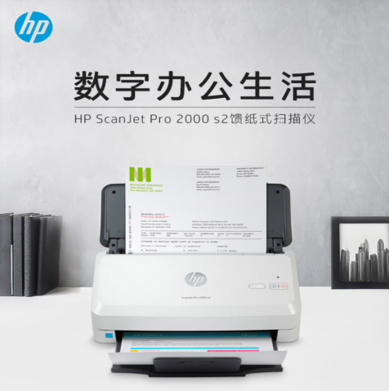 | 台 | 1
 | 报价总价
 | 最高限价 |  | 2300
 | 报价单位

